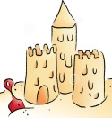
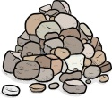
Images : http://www.canstockphoto.fr/
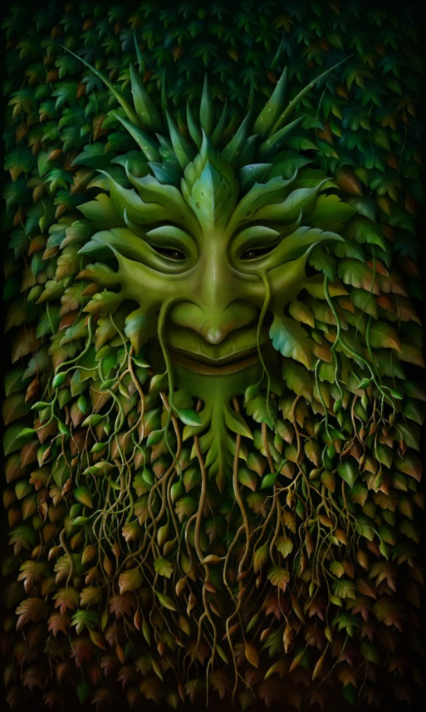

Carte pion dame nature Carte pion consommateur
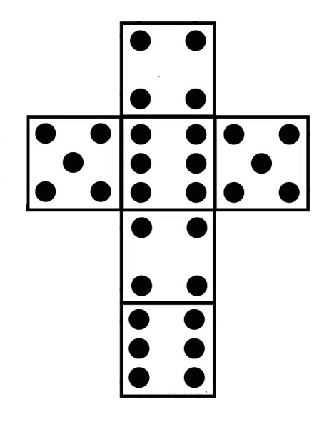
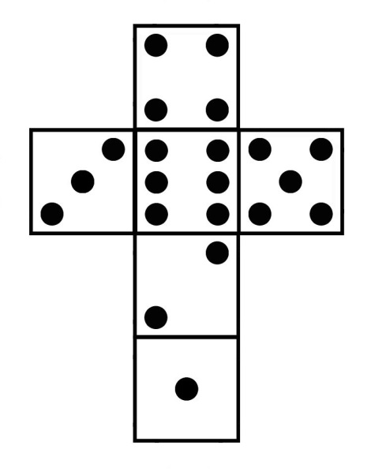
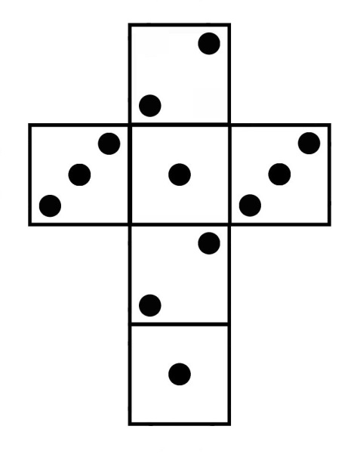

Dé petits nombres Dé normal Dé grands nombres

image dame nature :http://www.paganmusic.co.uk/new-lyric-antlered-crown-and-standing-stone/
STOP AU GASPILLAGE !
Introduction :
Ce jeu va permettre aux élèves de prendre conscience de l’impact de la consommation des humains sur les ressources naturelles de la terre.
Composition du jeu :
1 plateau de jeu représentant la terre.
80 étiquettes représentant les ressources naturelles.
1 carte pion représentant « dame nature ».
1 carte pion représentant la « consommation ».
1 dé normal
1 dé truqué avec uniquement des petits nombres (1 à 3)
1 dé truqué avec uniquement des grands nombres (4 à 6)
(1 dé truqué avec des très gros chiffre (9 à 12) pour accélérer le jeu si besoin)

Règles du jeu :
L’équipe « dame nature » lance le dé (truqué grands nombres). Elle place le nombre d’étiquettes qui correspond au nombre indiqué par le dé.
Après 5 tours, l’équipe « consommation » entre en jeu et nous utilisons à ce moment-là le dé normal. L’équipe « consommation » reprend le nombre d’étiquettes indiqué par le dé.
Après 5 tours de chaque équipe les consommateurs utilisent le dé truqué (grands nombres) et dame nature le dé truqué (petits nombres). Si le jeu dure trop longtemps ou que la différence ne se marque pas suffisamment, l’équipe « consommation peut utiliser le dé truqué avec les très grands nombres.
Le jeu se termine lorsque l’équipe « consommation » ne sait plus prendre de ressources naturelles.
A la fin du jeu nous discutons ensemble du jeu. Normalement, ils devraient ne pas tous être satisfait du jeu. « Dame nature » doit trouver injuste d’avoir dû utiliser le dé truqué. Nous essayerons de comprendre pourquoi et d’introduire le problème de (sur)consommation et de gaspillage.

Pourquoi avoir utilisé un dé truqué ?
Pendant le jeu nous avons pu constater différentes étapes.
Au début, « dame nature » était seule à jouer et elle remplissait la terre de ressources naturelles comme dans la réalité. Au début il n’y avait pas d’hommes et quand ceux-ci sont apparus ils n’ont pas de suite utilisé les ressources naturelles.
Ensuite les deux équipes ont utilisé le même dé. Cela représente la période où l’homme et la terre vivaient en harmonie. L’homme utilisait les ressources que lui procurait la nature sans exagérer et laissant le temps à la nature d’en « refabriquer ».
L’étape suivante est l’étape à laquelle la « consommation » a utilisé un dé avec de grands nombres (voir de très grands nombres), et « dame nature » un dé avec de petits nombres, cela représente les dernières années (depuis +/- 1950) durant lesquelles l’homme utilise beaucoup de ressources naturelles, épuisant celles-ci de la surface de la terre. Nous consommons trop et nous ne laissons pas assez de temps à la terre pour refaire ses réserves.
Si nous continuons comme ça, un jour, tout comme dans le jeu, il n’y aura plus de ressources naturelles et nous ne pourrons plus rien consommer...
Par exemple, nous savons aujourd’hui qu’il ne reste presque plus de pétrole sur terre et c’est une ressource très importante (carburant, plastique,...). Il faut des milliers d’années à la terre pour fabriquer du pétrole et en moins de 100 ans nous avons presque épuisé cette ressource.
Il est grand temps de faire attention et d’éviter le gaspillage et de consommer autrement
